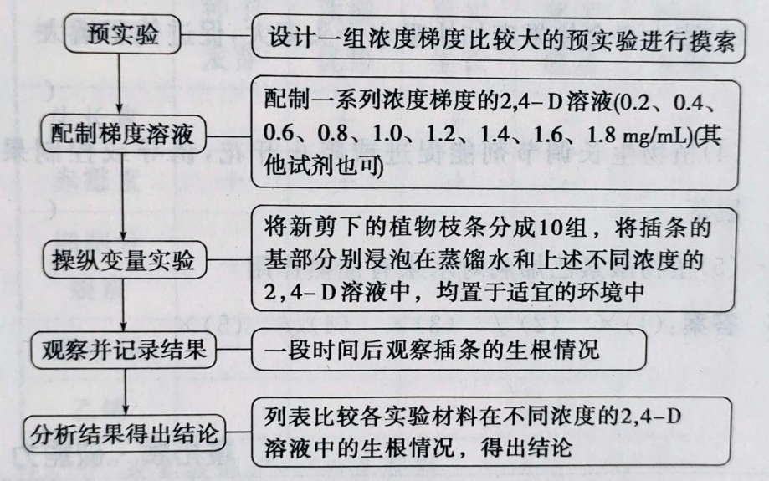
5.注意事项
（1）预实验的目的：通过预实验可确定有效浓度的大致范围，为确定最适浓度打下基础。
施用生长素类似物促进插条生根时，需要温度一致，所用的植株材料条件相同、 设置重复组，不少于3组。
（2）凡是带芽或叶的插条，其扦插成活率比不带芽或叶的成活率（ ），但芽或叶并非越多越好，因为留叶过多，（ ）作用失水多，易枯死 ；留芽过多会分泌较多（ ），影响实验结果，使结果不准确。
6. 尝试利用乙烯利催熟水果
（1）乙烯利性质
液体；溶液ph<3.5，比较稳定
（2）乙烯利作用
对水果具有（ ）作用；进一步诱导水果自身产生（ ）加速水果成熟

【强化练习】
1.下列化学物质中，属于植物激素的是（ ）
- 乙烯利 B.萘乙酸
C.吲哚丁酸 D.2，4-D
2.用乙烯利处理植物，可得到的效果有（ ）
①使黄化幼苗矮化；②获得无核葡萄；③促进凤梨开花；④促进大麦种子萌发.
A. ①② B. ①③
C. ②③ D. ②④
3.以下对于植物生长调节剂的利用不恰当的是（ ）
A．喷洒矮壮素，防止棉花徒长不结实
B．乙烯利催熟凤梨
C．低浓度NAA使棉花保蕾保铃
D．啤酒生产中，用细胞分裂素处理大麦种子
D．赤霉素、2，4-D与内源脱落酸对落果的调控有协同作用
4．葡萄是植物生长调节剂和植物激素广泛应用的作物之一．以下叙述不合理的是（ ）
A． 2，4-D在葡萄结果期使用，可以使葡萄增产
B． 用适宜浓度的乙烯利喷洒果穗，可使萄萄提前成熟
C． 细胞分裂素可诱导葡萄无核化，故可诱导形成无籽果实
D． 葡萄在进行扦插等无性繁殖时，可通过喷洒适宜浓度生长素促其生根

答案：
1.乙烯利、萘乙酸、2，4-D不属于植物激素，它是人工合成的植物生长调节剂，ABD错误；C、吲哚丁酸是生长素的一种，属于植物激素，C正确。故选：C
2.①乙烯能使黄化幼苗矮化，①正确；②利用生长素可获得无核葡萄，②错误；
③乙烯利可促进凤梨开花，③正确；④赤霉素促进大麦种子萌发，④错误．故选：B。
3.A、喷洒矮壮素，防止棉花徒长不结实，A正确；B、乙烯利催熟凤梨，B正确；
C、低浓度NAA使棉花保蕾保铃，C正确；D、啤酒生产中，用赤霉素处理大麦种子，D错误．故选：D．
4.A、2，4-D是生长素类似物，能促进果实的发育，在葡萄结果期使用，可以使葡萄增产，A正确；B、乙烯利属于乙烯类似物，能促进果实的成熟，用适宜浓度的乙烯利喷洒果穗，可使萄萄提前成熟，B正确；C、赤霉素能促进豌豆茎节间的伸长，也能诱导葡萄无核化，故可诱导葡萄形成无籽果实，C错误；D、生长素可以促进扦插的枝条生根，葡萄在进行扦插等无性繁殖时，可通过喷洒适宜浓度生长素促其生根，D正确．故选：C．

